„ServiceRoboter (SR1)

* Patientendialogsystem (PDS) -“

Autor: Dr. Hubert Welp

QS-Freigabe: 28.11.2018

# Überblick

## Zweck

Das vorliegende Dokument dient der Spezifikation der funktionalen und nicht-funktionalen Anforderungen an das genannte Produkt.

Die rechtliche Verbindlichkeit der Anforderungen wird durch folgende Schlüsselwörter festgelegt:

|  |  |  |
| --- | --- | --- |
| Verbindlichkeit | Schlüsselwort | Beschreibung |
| Pflicht | muss | verpflichtend |
| Wunsch | soll | Kundenwunsch, der ggf. berücksichtigt wird, aber nicht muss |
| Absicht | wird | Auftragnehmer beabsichtigt Implementierung, ohne dass dies explizit vom Kunden gefordert ist |
| Vorschlag | kann | Vorschlag des Auftragnehmers, ohne die Absicht der Implementierung |

*Anmerkung*: Nicht-funktionale Anforderungen, die sich auf funktionale *Kann*-Anforderungen beziehen, sind nicht zu berücksichtigen, wenn die funktionale Anforderung nicht berücksichtigt wird. Wenn die funkionalen *Kann*-Anforderungen berücksichtigt werden, dann müssen auch die entsprechenden nicht-funktionalen Anforderungen berücksichtigt werden.

*Anmerkung*: Die Inhalte ab Kapitel 3 sind im Sinne der Abnahme als Anforderung zur Umsetzung des Projekts einzuhalten.

## Inhaltsverzeichnis

0 Überblick 2

0.1 Zweck 2

0.2 Inhaltsverzeichnis 3

0.3 Abbildungsverzeichnis 4

1 Zielbestimmung 5

1.1 Systemarchitektur 6

1.2 Muss-Kriterien 6

1.3 Kann-Kriterien 6

1.4 Abgrenzungskriterien 6

2 Einsatz 7

2.1 Anwendungsbereiche 7

2.2 Betriebsbedingungen 7

2.3 Zielgruppen 7

2.4 Einsatzumgebung 7

2.4.1 Roboter 7

2.4.2 PC 7

3 Funktionalität 8

4 Daten 8

5 Leistungen 8

6 Benutzungsoberfläche 9

7 weitere nicht-funktionale Anforderungen 9

8 Globale Testfälle 9

9 Entwicklungs-Umgebung 9

10 Schnittstellenspezifkation 9

11 Qualitätsziele 9

12 Glossar 11

## Abbildungsverzeichnis

Abbildung 1: Systemkontextdiagramm 6

Abbildung 2: Aktuelle Einsatzumgebung des Service Roboters 7

# 

# Zielbestimmung

Die Hochschule für Gesundheit (HSG) (Prof. Deiters) und die THGA (Prof. Giefing, Prof. Welp) beabsichtigen im Bereich der Digitalisierung im Gesundheitswesen, insbesondere im Krankenhaus- und Pflegeumfeld, zunächst lose in Form von studentischen Projekten zu kooperieren. In einem ersten Gepräch wurde die Service-Robotik als ein mögliches Thema für eine Zusammenarbeit avisiert. Diese Idee wurde im vergangenen Sommersemester in der Veranstaltung „Systems Integration“ aufgegriffen, in der Studierende einem mobilen Roboter beibrachten, sich selbstständig in einem Gebäude zu orientieren und zu bewegen (SLAM-Algorithmus). Ein möglicher Use Case für ein solches System im Krankenhausumfeld wäre, das der Roboter einen Patienten zu einem bestimmten Raum führt/begleitet, den dieser z.B. für eine Untersuchung aufsuchen muss. Um den Use Case zu starten muss der Roboter mit dem Patienten oder der Patient mit dem Roboter in geeigneter Weise in Kontakt treten. Es muss eine Bezieung zwischen dem Roboter und dem Patienten aufgebaut und auch die Zielinformation bereitgestellt werden. Diese Kontaktaufnahme und die Bereitstellung der Zielinformation soll Gegenstand des Softwaretechnik-Projektes sein. Das Szenario zur Kontaktaufnahme und die Bereitstellung der Zielinformation könnte z.B. folgendermaßen aussehen:

1. Patienten können über einen RFID-Tag (Armband) identifiziert werden
2. Service-Roboter besitzen einen RFID-Reader mit für jedermann deutlich sichtbarem Feld für die Positionierung des Patientenarmbands
3. Für einen Patienten wird im Krankenhausinformationssystem (KIS) eine Untersuchung angeordnet (z.B. Röntgen)
4. Service-Roboter befindet sich im Wartemodus auf dem Flur
5. Patient trifft auf den Service-Roboter und initiiert die Kontaktaufnahme, in dem er sein Patientenarmband in den Reader-Bereich hält.
6. Der Roboter identifiziert den Patienten über eine Anfrage an das KIS und erfährt gleichzeitig, dass für diesen eine Röntgen-Untersuchung ansteht.
7. Der Roboter beginnt mit dem Patienten einen Sprachdialog und schlägt vor, ihn zum Untersuchungszimmer für das Röntgen zu führen.
8. Falls der Patient dies wünscht, ermittelt der Roboter vom KIS oder einem Facility-Management-System/Gebäudeinformationssystem (GIS) die Koordinaten des Raumes.
9. Der Roboter fährt zu dem gewünschten Raum und verabschiedet sich beim Erreichen vom Patienten über einen abschließenenden Sprachdialog.

Diese Beschreibung stellt nur eine Idee dar. Das konkrete Szenario muss in der Anfangsphase des Projekts mit der HSG abgestimmt werden. Erst danach kann mit der Erstellung des Pflichtenheftes und der Spezifikation begonnen werden (*Durchführungsentscheidung*).

Das hier beschriebene Szenario stellt einen Baustein oder ein „Feature“ für ein Robotergestütztes Patientenleitsystem dar (Feature „Patientendialog“). In Absprache mit der HSG sollte eine Gesamt-Feature-Liste für das System erstellt werden.

Im Rahmen dieses Projekts soll wiederum nur ein Sub-Feature bearbeitet werden, welches sich auf die Identifikation des Patienten mittels RFID, die Abfrage von weiteren Informationen vom KIS und die Bereitstellung der Raumkoordinaten beschränkt.

Klärungsgespräch mit HSG am 11.10.2018:

* Das beschriebene Szenario ist von Interesse.
* Die Identifikation von Patienten erfolgt sowohl über RFID als auch über Barcode. Keine Präferenz.
* KIS-Daten nicht verfügbar.

*Für die Durchführungsentscheidung folgt daraus, das im Rahmen dieses Projektes die zu entwickelnde Komponente „****Patientendialogsystem (PDS)****“ folgendes beinhaltet :*

* *Patient soll über RFID identifiziert werden.*
* *KIS und GIS sollen simuliert werden.*

## Systemarchitektur

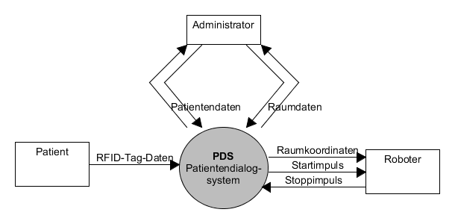

Abbildung 1: Systemkontextdiagramm

## Muss-Kriterien

* Identifkation eines Patienten über RFID
* Eingabe, Bereitstellung und Abfrage von Patienteninformationen
* Eingabe, Bereitstellung und Abfrage von Rauminformationen
* Initiierung der Roboterbewegung
* Minimaler Nutzerdialog

## Kann-Kriterien

* Nutzerdialog über GUI oder Sprache
* ~~Erreichung der unter Kapitel 7 aufgelisteten Qualitätsziele~~.

## Abgrenzungskriterien

* Im Rahmen dieses Projektes ist das KIS und GIS Bestandteil des zu entwickelnden Systems. Diese Subsysteme werden jedoch nur in dem Umfang entwickelt, wie dies für die Funktionalität des restlichen PDS erforderlich ist.

# Einsatz

## Anwendungsbereiche

* Als Service Roboter, hier speziell für den Einsatz als Wegweiser im Krankenhaus. Dieses Szenario ist aber auch auf andere Situationen wie z.B. in einem Lagerhaus, Baumarkt, etc. übertragbar, wo Menschen/Kunden zu bestimmten Waren geführt werden sollen.
* Öffentlichkeitswirksamer Demonstrator (Ausstellungen, „Tag der offenen Tür“, etc.)
* Anschauungsobjekt zur Demonstration für die Lehre

## Betriebsbedingungen

* Roboter im öffentlichen Bereich eines Krankenhauses
* Backend- und Administrator-Komponente im Bürobereich des Krankenhauspersonals

## Zielgruppen

* Krankenhauspatienten
* Krankenhauspersonal

## Einsatzumgebung

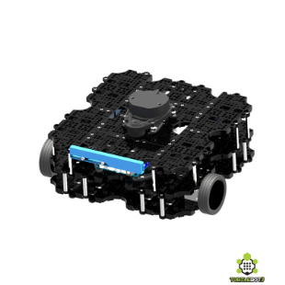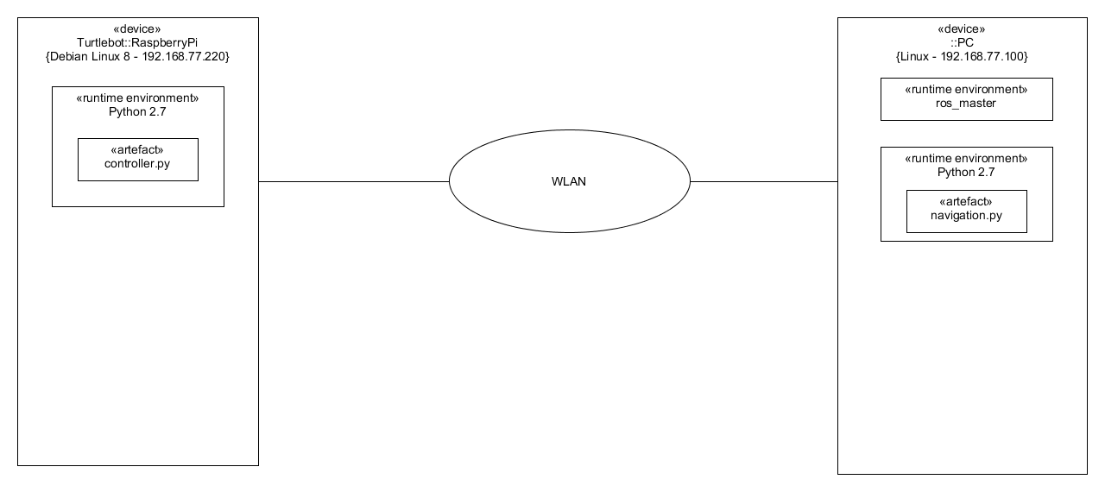

Abbildung 2: Aktuelle Einsatzumgebung des Service Roboters

Das System muss in die aktuelle Einsatzumgebung des Service-Roboters integriert werden. Diese besteht aus einem Turtlebot-Roboter und einem PC, die über WLAN miteinander kommunizieren.

### Roboter

1. Hardware: RaspberryPI
2. Betriebssystem: Linux

### PC

1. Hardware: PC/Notebook
2. Betriebssystem: Linux

# Funktionalität

1. Das System muss einem Administrator die Möglichkeit bieten, Patientendaten einzugeben, anzuzeigen, zu ändern und zu löschen.
2. Das System muss einem Administrator die Möglichkeit bieten, Raumdaten einzugeben, anzuzeigen, zu ändern und zu löschen.
3. Das System muss den Inhalt eines RFID-Patientenarmbandes einlesen können.
4. Das System muss über den Inhalt des gelesenen RFID-Armbands den Patienten identifizieren und ermitteln, ob für ihn noch offene Untersuchungen oder Behandlungen anstehen.
5. Falls dies der Fall ist, muss das System dem Patienten einen Dialog zu Verfügung stellen, in dem er auswählen kann, zu welcher Untersuchung/Behandlung der Service Roboter ihn leiten soll. Der Patient muss die Begleitung auch ablehnen können.
6. Das System muss dem Service Roboter die Koordinaten des nächsten anzufahrenden Raumes übermitteln können.
7. Das System muss auf dem Service Roboter den Begleitvorgang starten können.
8. Das System muss dem Patienten über das Ende des Begleitvorgangs informieren.

# Daten

1. Das System muss mindestens die folgenden Raumdaten verwalten (die genaue Festlegung erfolgt in der Systemspezifikation):
   * Raum-ID
   * Bezeichnung
   * Zweck (Röntgen, MRT, …)
   * Gebäude
   * Stockwerk
   * Koordinaten
   * …
2. Das System muss mindestens die folgenden Patientendaten verwalten (die genaue Festlegung erfolgt in der Systemspezifikation):
   * Patienten-ID
   * RFID-Tag-ID
   * Name
   * Vorname
   * Anstehende Untersuchungen/Behandlungen (Röntgen, MRT, …)
   * …

# Leistungen

1. Das System muss Patientenarmbänder mit RFID-Transpondern der Norm ISO 15693 lesen können.

# Benutzungsoberfläche

1. Die Benutzerschnittstelle zum Administrator muss die geforderte Funktionalität zur Verfügung stellen. Weitere Anforderungen an diese Schnittstelle werden nicht gestellt.
2. Das System wird über eine textbasierte Schnittstelle für den Nutzerdialog mit dem Patienten verfügen. Ggf. kann diese Schnittstelle auch über eine eine grafische Benutzerschnittstelle (GUI) oder Sprachschnittstelle realisiert werden.

# weitere nicht-funktionale Anforderungen

1. Das System muss in die bestehende Hardware-Umgebung des aktuellen Service-Roboters integriert werden (siehe 2.4).
2. Zur Identifikation von Patienten soll der an der THGA entwickelte Smart Connected RFID-Sensor (SCRS) verwendet werden.
3. Die Spezifikation der Hardware-Umgebung für das Zielsystem muss im Rahmen dieses Projektes vorgenommen werden. Die Beschaffung, der Aufbau und die Integration der Hardware wird vom AG (THGA) durchgeführt. Die Spezifikation der Hardware sowie erforderliche Beistellungen sind dem AG mit einem Vorlauf von 8 Wochen vor Verfügbarkeit mitzuteilen.

# Globale Testfälle

1. Patient in Datenbank vorhanden. Untersuchungen stehen an. Patient wird zu Untersuchungsraum geleitet.
2. Patient in Datenbank vorhanden. Es stehen keine Untersuchungen an. Patient wird zum nächsten Ausgang geleitet.
3. Patient in Datenbank vorhanden. Untersuchungen stehen an. Geleitvorgang konnten nicht erfolgreich abgeschlossen werden.
4. Patient nicht in Datenbank vorhanden.

# Entwicklungs-Umgebung

Die Entwicklungsumgebung wird vom AG beigestellt. Sie orientiert sich an der aktuellen Entwicklungsumgebung für den Service Roboter.

# Schnittstellenspezifkation

Die folgenden Schnittstellen werden im Rahmen der Analyse-Phase detailliert spezifiziert:

1. Extern zum Patienten
2. Extern zum Krankenhauspersonal (Administrator)
3. Extern zum Roboter
4. Intern zum SCRS

# Qualitätsziele

Das System muss keine besonderen Qualitätsziele erfüllen, sondern nur den üblichen Qualitätsstandards genügen.

|  |  |  |  |  |
| --- | --- | --- | --- | --- |
| Produktqualität | Sehr gut | Gut | Normal | Nicht relevant |
| Funktionalität |  |  |  |  |
| Angemessenheit |  |  | X |  |
| Richtigkeit |  |  | X |  |
| Interoperabilität |  |  | X |  |
| Ordnungsmäßigkeit |  |  | X |  |
| Sicherheit |  |  | X |  |
| Zuverlässigkeit |  |  |  |  |
| Reife |  |  | X |  |
| Fehlertoleranz |  |  | X |  |
| Wiederherstellbarkeit |  |  | X |  |
| Benutzbarkeit |  |  |  |  |
| Verständlichkeit |  |  | X |  |
| Erlernbarkeit |  |  | X |  |
| Bedienbarkeit |  |  | X |  |
| Effizienz |  |  |  |  |
| Zeitverhalten |  |  | X |  |
| Verbrauchsverhalten |  |  | X |  |
| Änderbarkeit |  |  |  |  |
| Analysierbarkeit |  |  | X |  |
| Modifizierbarkeit |  |  | X |  |
| Stabilität |  |  | X |  |
| Prüfbarkeit |  |  | X |  |
| Übertragbarkeit |  |  |  |  |
| Anpaßbarkeit |  |  | X |  |
| Installierbarkeit |  |  | X |  |
| Konformität |  |  | X |  |
| Austauschbarkeit |  |  | X |  |

# Glossar

|  |  |
| --- | --- |
| Begriff | Definition |
| Roboter | Der für den Geleitvorgang eingesetzte Service Roboter, aktuell ein Turtlebot |
| Admininistrator | Alle menschlichen Akteure mit dem System, die keine Patienten sind. Beispiele: Arzt, Pfleger, GIS-Verwalter |
| SLAM | Simoultanous Localization and Mapping (Navigationsalgoithms für autonome Roboter) |